***REDES SEMANTICAS:***

**Describa el Conocimiento Representado en la Red Semántica:**

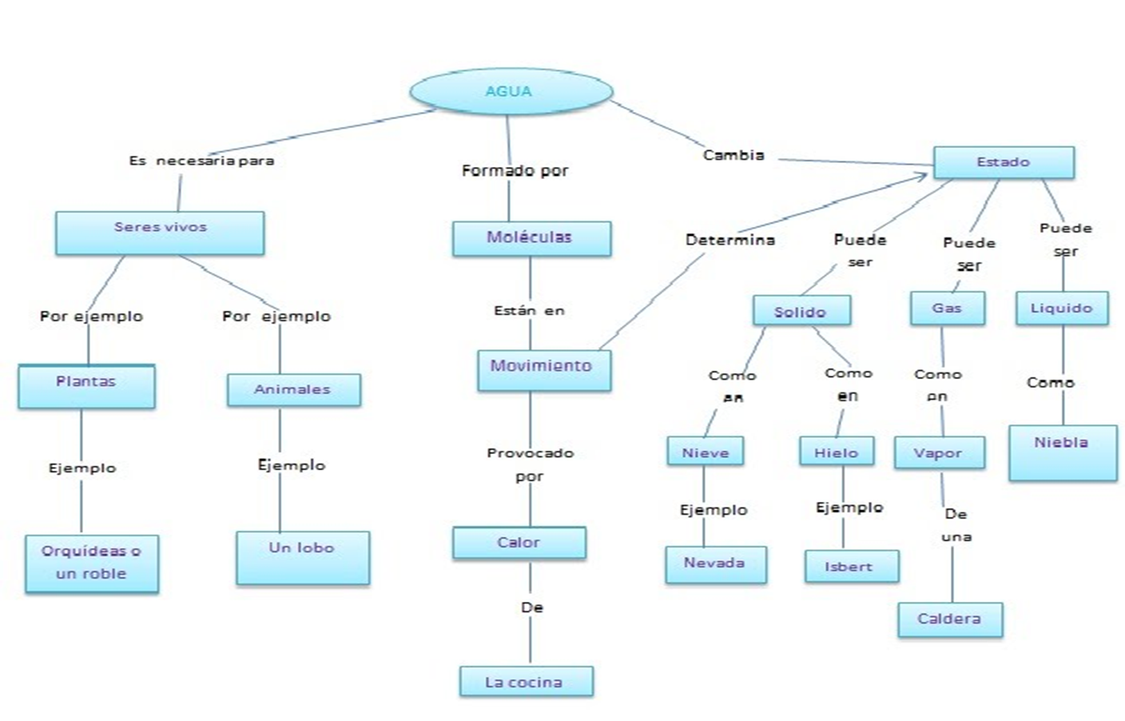

1. El agua es necesaria para los seres vivos, está formada por moléculas y cambia de estado.
2. Las plantas y animales son ejemplos de seres vivos
3. Las orquídeas o un roble son ejemplos de plantas
4. Un lobo es un ejemplo de animales
5. Las moléculas están en movimiento
6. El movimiento determina un estado
7. El movimiento es provocado por calor
8. El calor viene de la cocina
9. Un estado puede ser sólido, liquido o gaseoso
10. Solido como en nieve o hielo
11. Un ejemplo de Nieve es la nevada
12. Un ejemplo de Hielo es un isbert
13. Gas como en vapor
14. Vapor de una caldera
15. Liquido como niebla

**Dado el siguiente conocimiento construya la correspondiente Red Semántica:**

1. *Los platelmintos, son animales de simetría bilateral, cuerpo aplanado y vida parasitaria.*
2. *Los moluscos son animales con simetría bilateral cuerpo blando y vida marina.*
3. *Los artrópodos son animales con simetría bilateral, cuerpo anillado y vida acuática y terrestre.*
4. *Los Phylum cordados son del reino animal con simetría bilateral, su cuerpo es un celoma y su vida acuática y terrestre.*
5. *Los peces son de clase Phylum cordados con esqueleto cartilaginoso, piel con escama, reproducción ovípara, locomoción nadar y vida acuática.*
6. *Las aves son Phylum cordados, esqueleto óseo, piel con plumas, reproducción ovíparas y vida terrestre.*
7. *El tiburón es un pez de piel lisa*
8. *Los Galliformes son aves con locomoción poco voladora, tamaño mediano, extremidades con cuatro dedos y pico pequeño.*

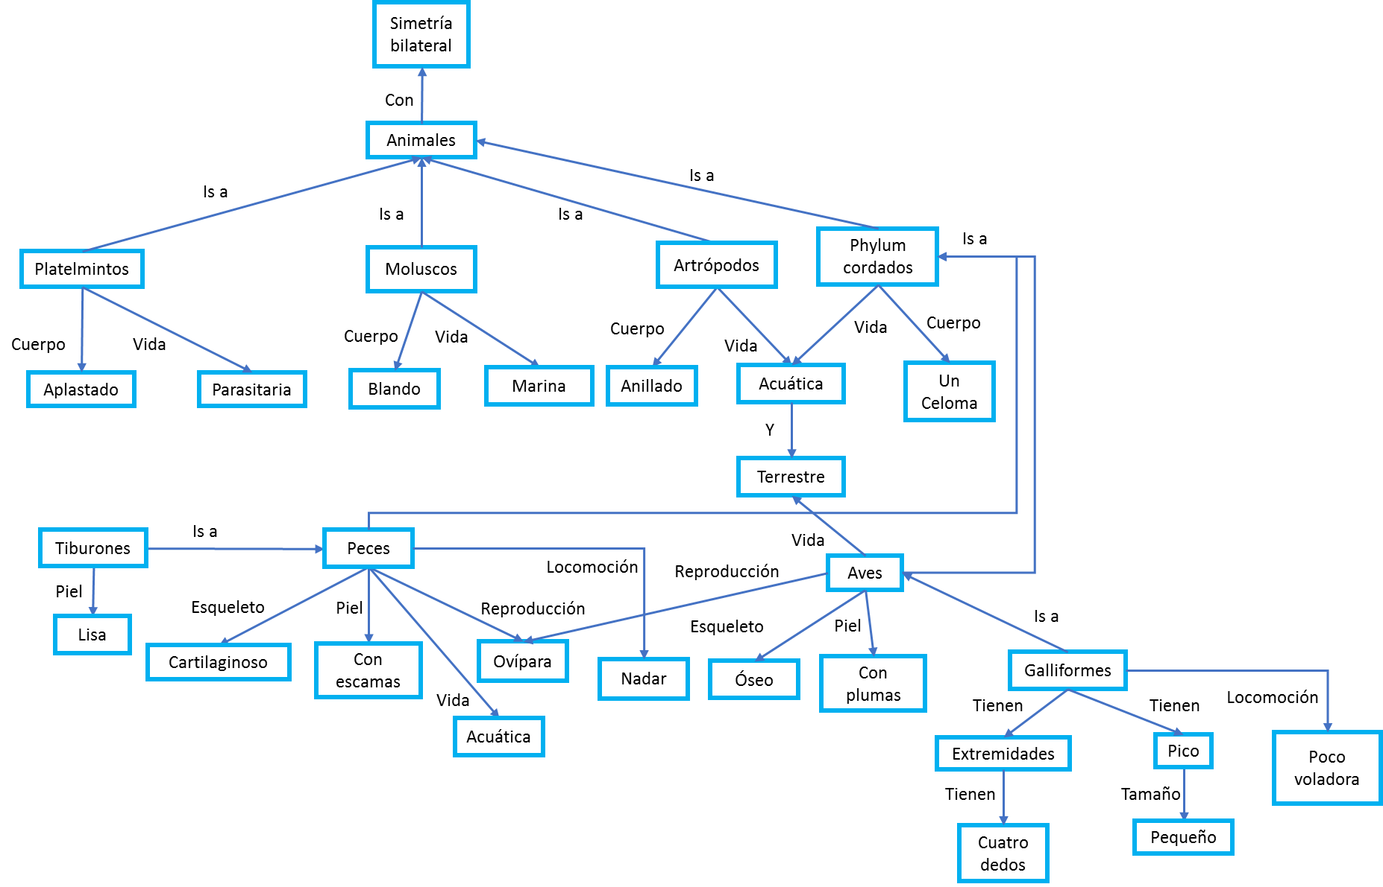

***MARCOS – CUADROS DE MINSKY***

**Dado el siguiente conocimiento construya la correspondiente Representación Basada en Marcos:**

1. *Los platelmintos, son animales de simetría bilateral, cuerpo aplanado y vida parasitaria.*
2. *Los moluscos son animales con simetría bilateral cuerpo blando y vida marina.*
3. *Los artrópodos son animales con simetría bilateral, cuerpo anillado y vida acuática y terrestre.*
4. *Los Phylum cordados son del reino animal con simetría bilateral, su cuerpo es un celoma y su vida acuática y terrestre.*
5. *Los peces son de clase Phylum cordados con esqueleto cartilaginoso, piel con escama, reproducción ovípara, locomoción nadar y vida acuática.*
6. *Las aves son Phylum cordades, esqueleto óseo, piel con plumas, reproducción ovíparas y vida terrestre.*
7. *El tiburón es un pez de piel lisa*
8. *Los Galliformes son aves con locomoción poco voladora, tamaño mediano, extremidades con cuatro dedos y pico pequeño.*

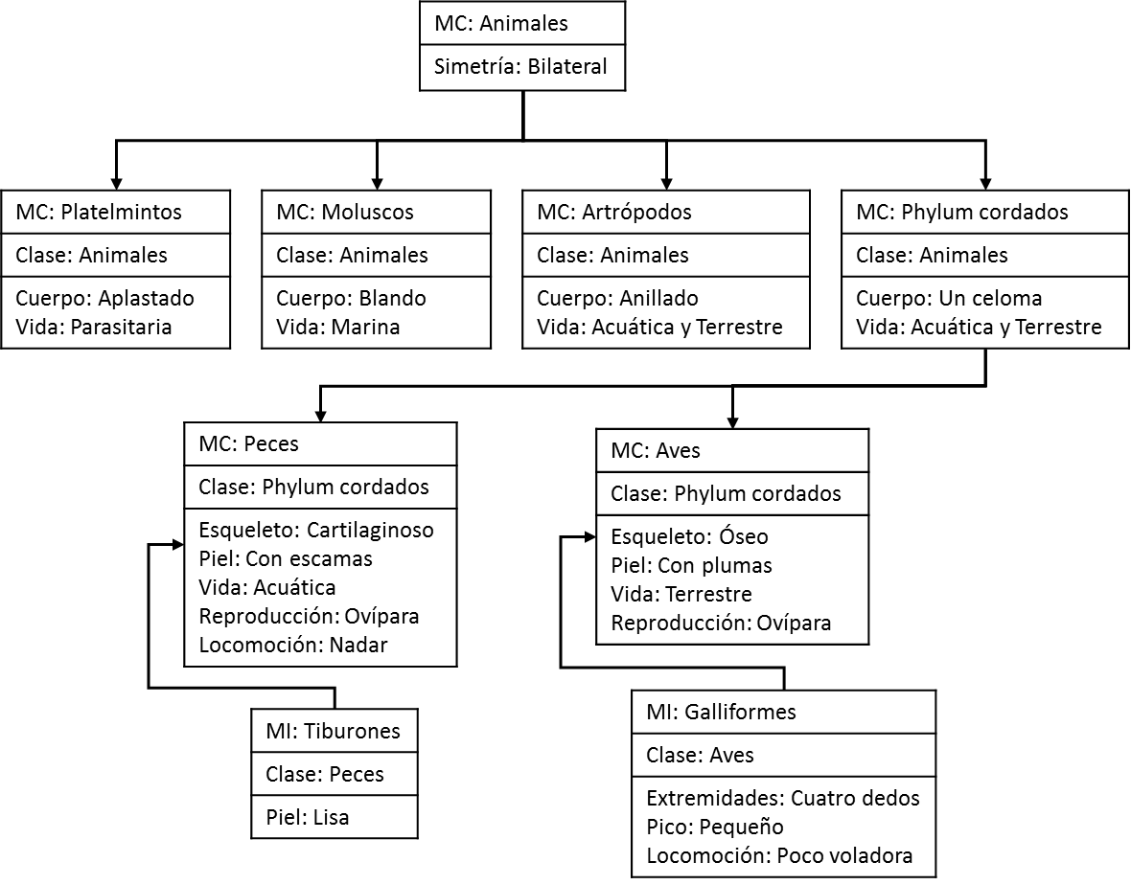

**Dado el siguiente conocimiento construya la correspondiente Representación Basada en Marcos:**

* *Los vasos sanguíneos del cuerpo humano tienen forma tubular y contienen sangre. Arterias y venas son dos tipos de vasos sanguíneos.*
* *Las arterias tienen pared muscular, sangre por lo general rica en oxígeno, presión sanguínea por lo general de valor 20, flujo sanguíneo normalmente de valor 4, un porcentaje del volumen sanguíneo de valor 20 y, finalmente, su valor de resistencia se calcula dividiendo su presión sanguínea entre su flujo sanguíneo.*
* *Las venas tienen pared fibrosa y sangre por lo general pobre en oxígeno.*
* *Las arterias de gran calibre, arterias de pequeño calibre y anastomosis arteriovenosas son tipos de arterias. Las anastomosis arteriovenosas también son un tipo de venas.*
* *Las arterias de gran calibre tienen un porcentaje del volumen sanguíneo de valor 11 y una presión media de valor 100.*
* *Las arterias de pequeño calibre poseen un porcentaje del volumen sanguíneo de valor 7.*
* *Las anastomosis arteriovenosas tienen sangre mezclada (pobre y rica en oxígeno).*
* *Como ejemplos de arterias de gran calibre se pueden citar la aorta, la arteria braquial izquierda y la arteria pulmonar izquierda.*
* *La aorta posee un diámetro de valor 2,5.*
* *La arteria braquial izquierda posee un diámetro de valor 0,04 y está localizada en el brazo.*
* *La arteria pulmonar izquierda tiene sangre pobre en oxígeno.*
* *Como ejemplo de arteria de pequeño calibre se citará la arteria cubital izquierda.*
* *Especifique los marco clase y marco instancias, así como cada una de los slots de cada marco, en conjunto con sus relaciones.*

